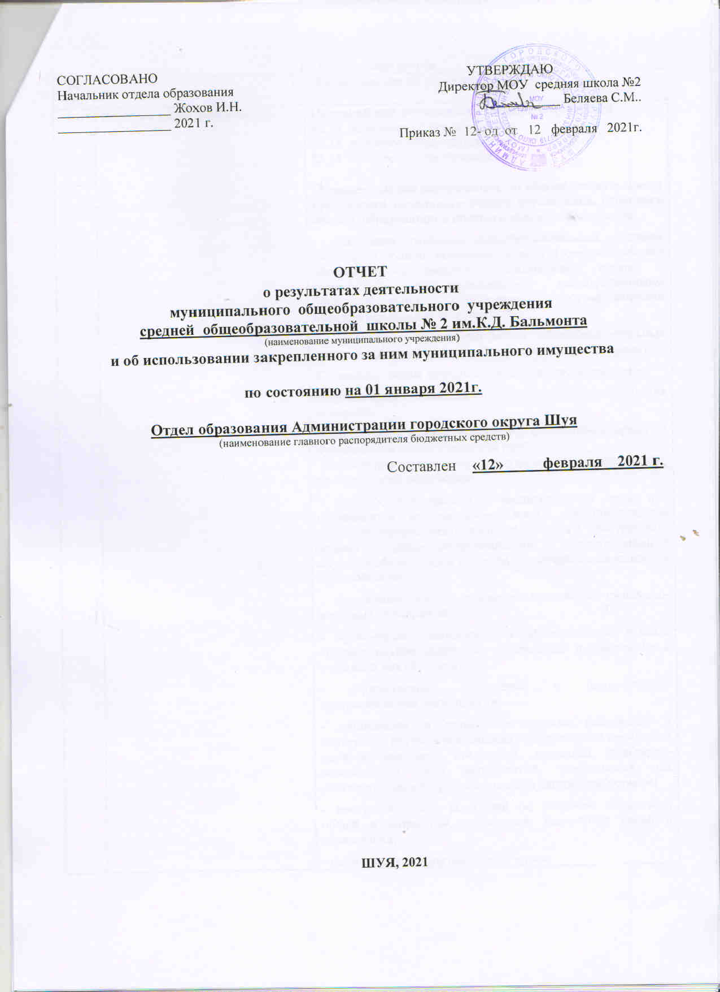

- Содержание отчета
№ п/п | - Общие сведения об учреждении
1.1. | Перечень видов деятельности | Основной вид деятельности согласно коду ОКВЭД  85.12 начальное общее образование  85.13 основное общее образование  85.14 среднее общее образование  Образовательная деятельность по общеобразовательным программам начального общего образования, основного общего образования и среднего общего образования:  - реализация основных общеобразовательных программ начального общего, основного общего и среднего общего образования в пределах муниципальных заданий в соответствии с федеральными государственными образовательными стандартами, государственными образовательными стандартами;  - реализация дополнительных общеобразовательных программ (дополнительных общеразвивающих программ).  К основным видам деятельности Школы также относится:  - организация и проведение промежуточной аттестации для экстернов;  - организация отдыха учащихся в каникулярное время в пришкольном лагере с дневным пребыванием.  Учреждение осуществляет следующие виды деятельности, не являющиеся основными:  - создание развивающей и воспитывающей среды для обучающихся во внеурочное время для продолжения учебно-воспитательного процесса в других (внеурочных) формах с целью дифференциации и индивидуализации обучения обучающихся с учетом их интересов, склонностей и способностей;  - организация досуга учащихся, проведение культурно-массовых мероприятий;  - организация спортивных секций, технических и иных кружков, клубов, творческих объединений и привлечение к участию в них обучающихся;  - осуществление спортивной и физкультурно-оздоровительной деятельности;  - организация и проведение детских фестивалей и конкурсов, научно-практических конференций и семинаров; ярмарок, выставок, совещаний, олимпиад, культурно-массовых и иных мероприятий, необходимых для достижения целей, предусмотренных настоящим Уставом;  - консультирование родителей по вопросам педагогики, общей и возрастной психологии, психологии семьи и образования;  - организация работы школьного музея;  - организация работы библиотеки;  - присмотр и уход за детьми школьного возраста (группа продленного дня);  - деятельность по созданию и использованию баз данных и информационных ресурсов;  - обработка данных;  - организация горячего питания учащихся.
1.2. | Перечень услуг (работ), оказываемых потребителям за плату, и потребителей данных услуг | Присмотр и уход за детьми школьного возраста в группе продленного дня.  Учащиеся 1 классов, 21 человек
1.3. | Перечень разрешительных документов | 1. Устав утвержден постановлением Администрации городского округа Шуя Ивановской области  24 декабря 2015 года № 2276  2. Лицензия на право ведения образовательной деятельности по образовательным программам, серия 37О01 № 0001401, регистрационный № 1855 от 20.12.16 г. выдана Департаментом образования Ивановской области.  3. Свидетельство о государственной аккредитации: серия свидетельства 37А01 номер 0000398, регистрационный № 521 выдано 30 декабря 2014 года. Выдано Департаментом образования Ивановской области
1.4. | Количество штатных единиц и квалификация сотрудников (на начало и на конец отчетного года) | Ставки Январь 2020 Декабрь 2020  Административный персонал 4,15 3,9  Педагогический персонал 37,1 36,9  Младший обслуживающий персонал 11,85 12,05  ИТОГО 53,10 52,85
1.5. | Средняя годовая заработная плата руководителя учреждения | 44 900,0
1.6 | Средняя годовая заработная плата сотрудников учреждения | 22 084,01
1.7 | Количество вакансий на начало и конец отчетного периода | на начало года - 0,5 ст.  на конец периода - 0,3 ст.
1.8 | Среднегодовая численность работников учреждения | 46, включая внешних совместителей
 | 2. Результат деятельности учреждения
2.1 | Объем финансового обеспечения муниципального задания учредителя | 15568959,47
2.2 | Информация об исполнении муниципального задания учредителя | 15346743,65
2.3 | Темп прироста балансовой (остаточной) стоимости нефинансовых активов к предыдущему году (в процентах) | 0,97
2.4 | Общая сумма выставленных требований в возмещение ущерба по недостачам и хищениям материальных ценностей, денежных средств, а также от порчи материальных ценностей | 0
2.5 | Темп прироста дебиторской и кредиторской задолженности учреждения в разрезе поступлений (выплат), предусмотренных планом финансово-хозяйственной деятельности муниципального учреждения, к предыдущему году (в процентах) | 0
2.6 | Причины образования просроченной кредиторской задолженности, а также дебиторской задолженности, нереальной к взысканию | 0
2.7 | Суммы доходов, полученных от оказания (выполнения) платных услуг (работ) | 42676,58
2.8 | Цены (тарифы) на платные услуги (работы), оказываемые (выполняемые) потребителям (в динамике в течение отчетного периода) | 12,18 руб.
2.9 | Общее количество потребителей, воспользовавшихся услугами (работами) учреждения, в том числе количество потребителей, воспользовавшихся бесплатными, частично платными и полностью платными для потребителей услугами (работами), по видам услуг (работ) | 529
2.10 | Количество жалоб потребителей и принятые по результатам их рассмотрения меры | 0
2.11 | Показатели расхода тепловой энергии, электрической энергии, воды за два предыдущих года | год Тепловая энергия Электроэнергия Водоснабжение и водоотведение  2019 447,023 Г/кал 42090 кВт 1863,6 куб.м  2020 447,561 Г/кал 23659 кВт 787,6 куб.м

в руб.
Показатель | Всего |  | В том числе
 |  |  | по лицевым счетам, открытым в органах, осуществляющих ведение лицевых счетов учреждений |  | По счетам, открытых в кредитных организациях
 | план | кассовое исполнение | план | кассовое исполнение | план | кассовое исполнение
1 | 2 | 3 | 4 | 5 | 6 | 7
Остаток средств на начало периода |  | 62768,91 | 0 | 62768,91
Поступления, всего | 23344277,27 | 23344277,27 | 23344277,27 | 23344277,27
в том числе:
- субсидии на выполнение муниципального задания | 15568959,47 | 15568959,47 | 15568959,47 | 15568959,47 |  | 0
- целевые субсидии | 7732641,22 | 7732641,22 | 7732641,22 | 7732641,22
- бюджетные инвестиции
- поступления от оказания учреждением услуг (выполнения работ), относящихся в соответствии с Уставом учреждения к его основным видам деятельности, предоставление которых для физических и юридических лиц осуществляется на платной основе, а также поступлений от иной приносящей доход деятельности | 42676,58 | 42676,58 | 42676,58 | 42676,58
Выплаты, всего (примечание: объемы планируемых выплат, источником финансового обеспечения которых являются поступления от оказания учреждениями услуг (выполнения работ), относящихся в соответствии с Уставом учреждения к его основным видам деятельности, предоставление которых для физических и юридических лиц осуществляется на платной основе, формируются учреждением в соответствии с порядком определения платы, установленным в соответствии с действующим законодательством) | 23407046,18 | 23122061,45 | 23407046,18 | 23122061,45
в том числе:
- оплата труда и начисления на выплаты по оплате труда | 13599896,57 | 13599896,57 | 13599896,57 | 13599896,57

1 | 2 | 3 | 4 | 5 | 6 | 7
- услуги связи | 23181,45 | 22022,08 | 23181,45 | 22022,08
- транспортные услуги | 0 | 0 | 0 | 0
- коммунальные услуги, в том числе:  -электроэнергия  -газ  -тепловая энергия  -водоотведение и водопотребление | 1535196,26 | 1251370,90 | 1535196,26 | 1251370,90
- арендная плата за пользование имуществом
- услуги по содержанию имущества | 94748,15 | 94748,15 | 94748,15 | 94748,15
- прочие услуги | 6989952,14 | 6989952,14 | 6989952,14 | 6989952,14
- социальные выплаты | 64972,70 | 64972,70 | 64972,70 | 64972,70
- приобретение основных средств | 406305,0 | 406305,0 | 406305,0 | 406305,0
- приобретение нематериальных активов
- приобретение материальных запасов | 311365,91 | 311365,91 | 311365,91 | 311365,91
- приобретение ценных бумаг в случаях, установленных федеральными законами
- прочие расходы | 370468,0 | 370468,0 | 370468,0 | 370468,0
- иные выплаты, не запрещенные законодательством Российской Федерации
Остаток средств на конец периода | 0 | 284984,73 | 0 | 284984,73
Справочно: объем публичных обязательств, всего

3. Об использовании имущества, закрепленного за учреждением
№ п/п | Показатель | На начало отчетного года | На конец отчетного года
3.1. | Общая балансовая (остаточная) стоимость недвижимого имущества, находящегося у учреждения на праве оперативного управления, тыс. руб. | 10543,66 (0) | 10543.66 (0)
3.2. | Общая балансовая (остаточная) стоимость недвижимого имущества, находящегося у учреждения на праве оперативного управления, и переданного в аренду, тыс. руб. | 0 | 0
3.3. | Общая балансовая (остаточная) стоимость недвижимого имущества, находящегося у учреждения на праве оперативного управления, и переданного в безвозмездное пользование, тыс. руб. | 0 | 0
3.4. | Общая балансовая (остаточная) стоимость недвижимого имущества, приобретенного учреждением в отчетном году за счет средств, выделенных органом, осуществляющим функции и полномочия учредителя, учреждению на указанные цели, тыс. руб. | 0
3.5. | Общая балансовая (остаточная) стоимость недвижимого имущества, приобретенного учреждением в отчетном году за счет доходов, полученных от платных услуг и иной приносящей доход деятельности, тыс. руб. | 0
3.6. | Общая балансовая (остаточная) стоимость движимого имущества, находящегося у учреждения на праве оперативного управления, тыс. руб. | 7106,9 (0) | 6365,3 (0)
3.7. | Общая балансовая (остаточная) стоимость движимого имущества, находящегося у учреждения на праве оперативного управления, и переданного в аренду, тыс. руб. | 0 | 0
3.8. | Общая балансовая (остаточная) стоимость движимого имущества, находящегося у учреждения на праве оперативного управления, и переданного в безвозмездное пользование, тыс. руб. | 0 | 0
3.9 | Общая балансовая (остаточная) стоимость особо ценного движимого имущества, находящегося у учреждения на праве оперативного управления, тыс. руб. | 2134,06 (249,1) | 2220,06 (209,2)
3.10 | Общая площадь объектов недвижимого имущества, находящегося у учреждения на праве оперативного управления, кв. м. | 2365 | 2365
